Střední průmyslová škola a Obchodní akademie, Bruntál,
příspěvková organizace
555 559 711
fax: 555 559 720
E-mail: info@spsoa.cz
http://www.spsoa.cz

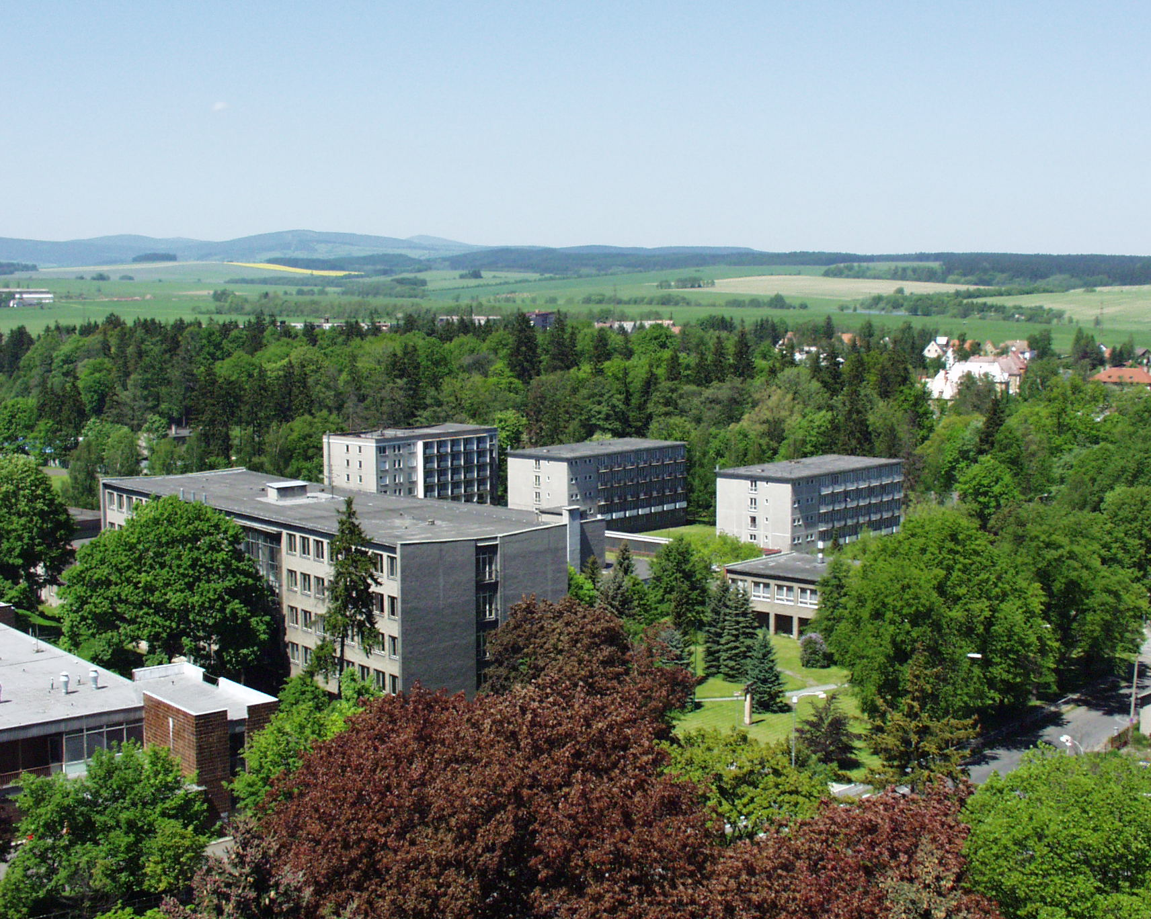

Výroční zpráva o činnosti školy
2012 / 2013

Obsah
Obsah 2
A) Základní údaje o škole 3
Název dle zřizovací listiny 3
Adresa 3
Charakteristika školy 3
Zřizovatel školy 4
Údaje o vedení školy 4
Adresa pro dálkový přístup 4
Údaje o školské radě 4
B) Přehled oborů vzdělávání 5
C) Rámcový popis personálního zabezpečení činnosti školy 5
Pracovníci příspěvkové organizace 5
Žáci 6
D) Údaje o přijímacím řízení 6
Průběh přijímacího řízení 6
Zhodnocení přijímacího řízení 7
E) Údaje o výsledcích vzdělávání 8
Výsledky výchovy a vzdělávání na SPŠ BRUNTÁL 8
Zameškané hodiny 8
Výchovná opatření 9
Výsledky u maturitních zkoušek za školní rok 2012/2013 10
Výsledky školy v programu KVALITA ve školním roce 2012/2013 13
Přijatí žáci na vysokou školu 14
F) Údaje o prevenci sociálně patologických jevů 14
Minimální preventivní program 14
Zapracování témat prevence do vzdělávacího procesu 14
Akce 14
G) Údaje o dalším vzdělávání pedagogických pracovníků 14
H) Údaje o aktivitách a prezentaci školy na veřejnosti 15
Jak šel školní rok 2012/2013 15
I) Údaje o výsledcích inspekční činnosti provedené Českou školní inspekcí 22
J) Základní údaje o hospodaření školy 22
Zhodnocení hospodaření za rok 2012 22
Průběžné hodnocení hospodaření v roce 2013 22
K) Údaje o zapojení školy do rozvojových a mezinárodních programů 22
L) Údaje o zapojení školy do dalšího vzdělávání v rámci celoživotního učení 23
M) Údaje o předložených a školou realizovaných projektech z cizích zdrojů 24
Přehled školou předložených a realizovaných projektů ve školním roce 2012/2013 24
Přehled projektů, ve kterých je škola partnerem 25
N) Údaje o spolupráci s odborovými organizacemi a dalšími partnery při plnění úkolů ve vzdělávání 26
Spolupráce s odborovou organizací 26
Spolupráce s organizacemi zaměstnavatelů a dalšími partnery při plnění úkolů ve vzdělávání 26
O) Výroční zpráva o poskytování informací podle zákona č. 106/1999 Sb., o svobodném přístupu k informacím 27

A) Základní údaje o škole
Na 3. zasedání zastupitelstva kraje, konaného dne 21. 3. 2013 zastupitelstvo rozhodlo
- o sloučení organizací Střední průmyslová škola, Bruntál, příspěvková organizace a Obchodní akademie a Střední zemědělská škola, Bruntál, příspěvková organizace s účinností od 1. 7. 2013;
- že přejímací organizací se stane organizace Střední průmyslová škola, Bruntál, příspěvková organizace;
- o změně názvu přejímající organizace na Střední průmyslová škola a Obchodní akademie, Bruntál, příspěvková organizace

Název dle zřizovací listiny
Střední průmyslová škola a Obchodní akademie, Bruntál, příspěvková organizace

Adresa
Kavalcova 1
792 01 BRUNTÁL

Charakteristika školy

Kontaktní údaje
http://www.spsoa.cz
E-mail: info@spsoa.cz
Tel.: +420 555 559 711
Tel.: +420 595 177 711 odloučené pracoviště nám. J. Žižky 10
Fax.: +420 555 559 720
Identifikátor datových schránek: 8edfci5

Právní forma
Příspěvková organizace

Identifikátor zařízení a identifikační číslo organizace
IZO: 600 016 170
IČO: 00 601 322

Plátce DPH
Střední průmyslová škola a Obchodní akademie, Bruntál, příspěvková organizace je od dne 1. 7. 2013 plátcem DPH.
DIČ: CZ 00601322

Součásti školy
Název součásti | Cílová kapacita | IZO | Obec
Střední škola | 600 | 000 601 322 | Bruntál
Domov mládeže | 120 | 102 856 656 | Bruntál
Školní jídelna | 650 | 102 868 450 | Bruntál
Školní hospodářství | -- | 110 550 854 | Staré Město

Organizační struktura organizace

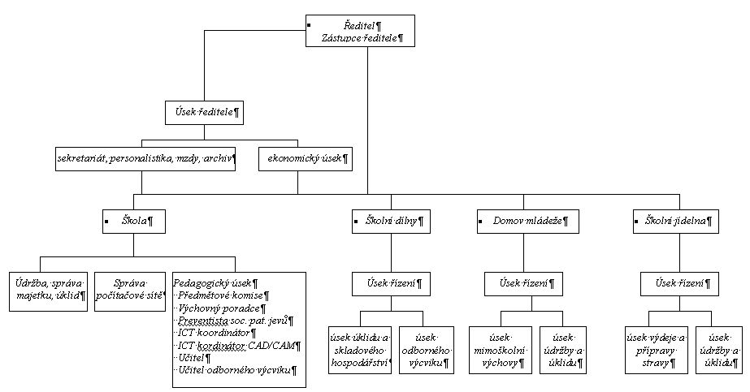

Datum poslední provedené aktualizace v rejstříku škol a školských zařízení
S účinností od 1. 7. 2013 č. j.MSMT-24270/2013
S účinností od 1. 7. 2013 č. j. MSK 73937/2013

Zřizovatel školy
Moravskoslezský kraj
právní forma: kraj, IČ: 70 890 692
ul. 28. října 117
702 18 Ostrava

Údaje o vedení školy

Ředitel školy
Ing. Petr Černý
Ředitel je současně statutárním orgánem právnické osoby

Zástupce ředitele školy
Mgr. Jitka Popelková – zástupce ředitele
Od 1. 7. 2013 byl jmenován druhý zástupce ředitele školy
Ing. Zuzana Urbanková – zástupce ředitele

Adresa pro dálkový přístup
http://www.spsoa.cz

Údaje o školské radě
Školská rada při Střední průmyslové škole, Bruntál, příspěvkové organizaci byla zřízena dne 1. září 2005 na základě zřizovací listiny ŠR/074/2005, která byla vydána na základě usnesení rady Moravskoslezského kraje č. 18/895 ze dne 13. července 2005. Na základě doplňku č. 1 zásad zřizování školských rad, který byl schválen usnesením rady kraje č. 89/5549 ze dne 20. 7. 2011 a nabyl účinnosti dnem 1. 9. 2011, má školská rada 6 členů, 2 členové jsou jmenováni zřizovatelem, dva členi byli zvoleni jako zástupci za pedagogický sbor a dva členi byli zvoleni za zákonné zástupce nezletilých žáků a zletilé žáky. Volby proběhly dne 16. 11. 2011.

B) Přehled oborů vzdělávání
Rozhodnutím č. j. MSMT-24270/2013 jsou ve školském rejstříku zapsány následující Obory vzdělávání a Rámcové vzdělávací programy:

63-41-M/01 Ekonomika a podnikání
Denní forma vzdělávání délka vzdělávání: 4 roky 0 měsíců
Název ŠVP: Ekonomika a management
Název ŠVP: Ekonomika a právo

18-20-M/01 Informační technologie
Denní forma vzdělávání délka vzdělávání: 4 roky 0 měsíců
Název ŠVP: Počítačová technika
Název ŠVP: Informační systémy

23-45-M/01 Dopravní prostředky
denní forma vzdělávání délka vzdělávání: 4 roky 0 měsíců
Název ŠVP: Silniční doprava

23-41-M/01 Strojírenství
denní forma vzdělávání délka vzdělávání: 4 roky 0 měsíců
Název ŠVP: CAD CAM technologie

41-41-M/01 Agropodnikání
denní forma vzdělávání délka vzdělávání: 4 roky 0 měsíců
Název ŠVP: Agropodnikání

63-41-M/02 Obchodní akademie
denní forma vzdělávání délka vzdělávání: 4 roky 0 měsíců
Název ŠVP: Obchodní akademie
Název ŠVP: Obchodní akademie-informatika

63-41-M/02 Obchodní akademie
dálková forma vzdělávání délka vzdělávání: 5 roků 0 měsíců
Název ŠVP: Obchodní akademie

63-41-M/02 Ekonomické lyceum
denní forma vzdělávání délka vzdělávání: 4 roky 0 měsíců
Název ŠVP: Ekonomické lyceum

C) Rámcový popis personálního zabezpečení činnosti školy

Pracovníci příspěvkové organizace
Škola sdružuje tři školská zařízení a jejich činnost zabezpečují jednak pedagogičtí pracovníci a jednak nepedagogičtí pracovníci.
Pracovníci za celou organizaci | 2011/2012 | 2012/2013
Celkem pedagogů | 39 | 39
Celkem nepedagogů | 26 | 24
Celkem zaměstnanců | 65 | 63
Ve školském zařízení Střední průmyslová škola se na výchově a vzdělávání žáků podílí 33 pedagogů. Provoz tohoto zařízení zajišťuje 9 nepedagogických pracovníků.
Pracovníci Střední školy | 2011/2012 | 2012/2013
Celkem pedagogů | 34 | 33
Částečný úvazek u pedagogů | 2 | 2
Důchodový věk pedagogů | 2 | 4
Nekvalifikovaní pedagogové | 4 | 4
Celkem nepedagogů | 13 | 9
Ve školském zařízení Domov mládeže se na výchově a vzdělávání žáků podílí 4 vychovatelé a provoz zajišťují 3 nepedagogičtí pracovníci.
Pracovníci Domova mládeže | 2011/2012 | 2012/2013
Celkem pedagogů – vychovatelé | 6 | 4
Částečný úvazek u pedagogů | 1 | 0
Důchodový věk pedagogů | 0 | 0
Nekvalifikovaní pedagogové | 0 | 0
Celkem nepedagogů | 3 | 3
Provoz školského zařízení Školní jídelna zajišťuje 9 nepedagogických pracovníků.
Pracovníci Školní jídelny | 2011/2012 | 2012/2013
Celkem pedagogů | 0 | 0
Celkem nepedagogů | 10 | 9

Žáci
Školní rok 2011/2012 (stav ke 30.9.2011) |  |  | Školní rok 2012/2013 (stav ke 30.9.2012)
Počet žáků | Počet tříd | Naplněnost tříd | Počet žáků | Počet tříd | Naplněnost tříd
371 | 18 | 20,61 | 345 | 15 | 23

D) Údaje o přijímacím řízení

Průběh přijímacího řízení
Přijímací řízení proběhlo ve dvou kolech na základě kritérií, které byly zveřejněny na webové stránce školy v lednu 2013.
Přehled a počty přijatých žáků na Střední průmyslovou školu, Bruntál, p. o..
Obor | Počet přihláš. | Přijato | Odvol. | Přijato na odvolání | Zápisový lístek odevzdalo
23-45-M/01 Dopravní prostředky 1. kolo | 24 | 24 | 0 | 0 | 23
23-45-M/01 Dopravní prostředky 2. a další kola | 1 | 1 | 0 | 0 | 1
23-45-M/01 Dopravní prostředky – celkem | 25 | 25 | 0 | 0 | 24
18-20-M/01 Informační technologie 1 .kolo | 52 | 42 | 0 | 0 | 18
18-20-M/01 Informační technologie 2. a další kola | 1 | 1 | 0 | 0 | 1
18-20-M/01 Informační technologie – celkem | 53 | 42 | 0 | 0 | 19
23-41-M/01 Strojírenství 1. kolo | 48 | 42 | 0 | 0 | 25
23-41-M/01 Strojírenství 2. a další kola | 3 | 3 | 0 | 0 | 3
23-41-M/01 Strojírenství - celkem | 51 | 45 | 0 | 0 | 28
Celkem všechny obory | 129 | 112 | 0 | 0 | 71

Přehled a počty přijatých žáků na Obchodní akademii a Střední zemědělskou školu, Bruntál, p. o.
Obor | Počet přihláš. | Přijato | Odvol. | Přijato na odvolání | Zápisový lístek odevzdalo
63-41-M/02 Obchodní akademie 1. kolo | 19 | 15 | 0 | 0 | 5
63-41-M/02 Obchodní akademie 2. a další kola | 4 | 4 | 0 | 0 | 4
63-41-M/02 Obchodní akademie - celkem | 23 | 19 | 0 | 0 | 9
63-41-M/01 Ekonomika a podnikání 1. kolo | 56 | 55 | 0 | 0 | 31
63-41-M/01 Ekonomika a podnikání 2. a další kola | 0 | 0 | 0 | 0 | 0
63-41-M/01 Ekonomika a podnikání - celkem | 51 | 45 | 0 | 0 | 31
Celkem všechny obory | 74 | 64 | 0 | 0 | 40

Zhodnocení přijímacího řízení
Střední školství v Moravskoslezském kraji se v současné době potýká s demografickým poklesem vystupujících žáků z 9. tříd. Tato tendence se projevuje i na počtu přijatých žáků do prvních ročníků.
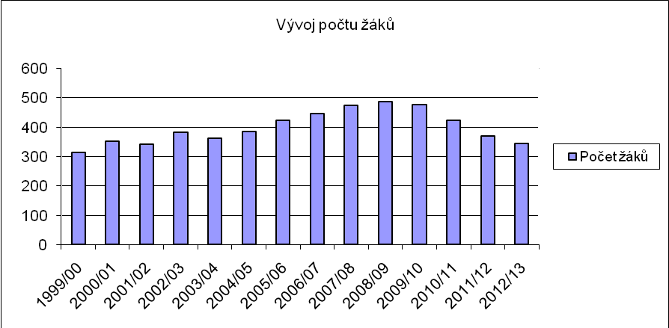

Logicky s poklesem žáků poklesává i počet tříd.
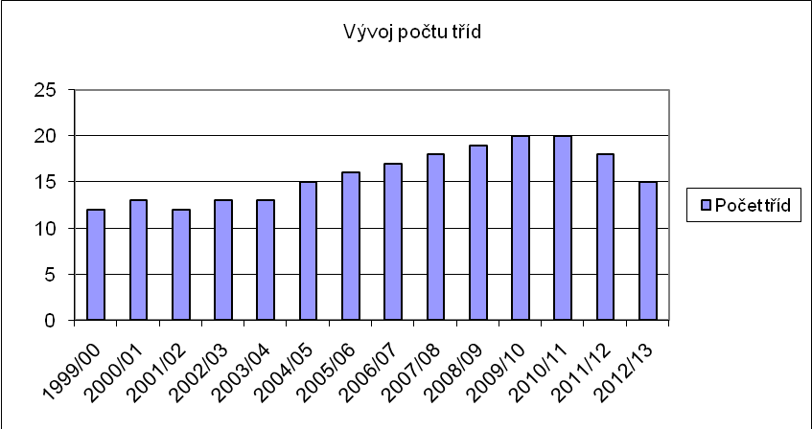

Naplněnost tříd v aktuálním školním roce se zvýšila.

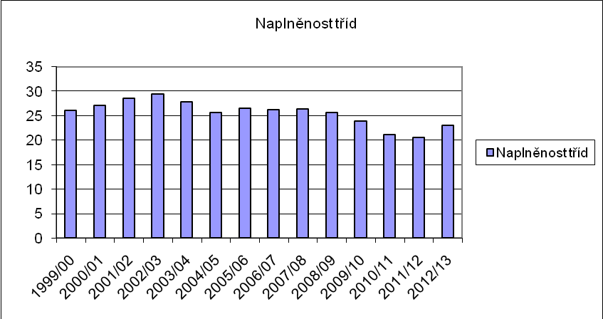

E) Údaje o výsledcích vzdělávání
Ročník | Počet žáků k 31. 8. |  | Prospělo vyznamenání |  | Prospělo |  | Neprospělo  (k 31.8.) |  | Neklasifikováno (k 31.8.) |  | Počet žáků  s opr. zk.
 | 11/12 | 12/13 | 11/12 | 12/13 | 11/12 | 12/13 | 11/12 | 12/13 | 11/12 | 12/13 | 11/12 | 12/13
1. | 78 | 78 | 9 | 10 | 66 | 68 | 3 | 6 | 0 | 0 | 3 | 7
2. | 76 | 63 | 4 | 6 | 65 | 56 | 7 | 11 | 0 | 0 | 1 | 5
3. | 118 | 73 | 12 | 5 | 100 | 66 | 6 | 2 | 0 | 0 | 8 | 7
4. | 94 | 112 | 3 | 9 | 91 | 95 | 0 | 8 | 0 | 1 | 5 | 22
Celkem | 366 | 326 | 28 | 30 | 322 | 285 | 16 | 27 | 0 | 1 | 17 | 41

Výsledky výchovy a vzdělávání na SPŠ BRUNTÁL
Název školy | Počet žáků celkem | Absence na žáka | Snížená známka z chování |  | Počet žáků |  |  | Počet žáků vyloučených
Střední průmyslová škola, Bruntál, příspěvková organizace |  |  | Stupeň |  | Vyzna-menaní | Neprospěli k 31. 8. 2012 | Opakuje ročník
 |  |  | Počet
Školní rok 2011/2012 | 371 | 60,3 | 2.st | 3. st. | 28 | 16 | 5 | 0
 |  |  | 2 | 0
Školní rok 2012/2013 | 326 | 56,7 | 2.st | 3. st. | 30 | 13 | 6 | 0

Zameškané hodiny
Ročník | Zameškané hodiny celkem | Zameškané hodiny na žáka | Z toho neomluvených celkem | Z toho neomluvených na žáka
1. | 4 677 | 59,9 | 32 | 0,4
2. | 4 130 | 65,5 | 25 | 0,39
3. | 5359 | 73,4 | 52 | 0,7
4. | 4 332 | 38,7 | 214 | 1,9
Celkem | 18 498 | 56,7 | 323 | 0,9

Výchovná opatření
Ročník | Pochvala TU | Pochvala ŘŠ | Napomenutí TU | Důtka TU | Důtka ŘŠ | Podmíněné vyloučení/vyloučení
1. | 4 | 0 | 15 | 1 | 0 | 0
2. | 2 | 0 | 12 | 1 | 2 | 1
3. | 8 | 3 | 16 | 3 | 0 | 0
4. | 10 | 7 | 9 | 10 | 2 | 1
Celkem | 24 | 10 | 52 | 15 | 4 | 2

Výsledky u maturitních zkoušek za školní rok 2012/2013

Přehled výsledků maturitní zkoušky v jarním termínu
Část | Předmět | Obor | Počet |  | Úspěšně vykonalo |  |  | Prům. prospěch
 |  |  | Přihlášených | maturujících | DT | PP | ÚZ
Společná | Český jazyk a literatura | Ekonomika a podnikání | 24 | 24 | 23 | 24 | 23 | 2,9
 |  | Dopravní prostředky | 23 | 18 | 18 | 18 | 17 | 2,7
 |  | Strojírenství | 15 | 9 | 9 | 9 | 9 | 2,4
 |  | Informační technologie | 50 | 37 | 37 | 36 | 34 | 2,5
 | Anglický jazyk | Ekonomika a podnikání | 20 | 20 | 20 | 20 | 20 | 2,8
 |  | Dopravní prostředky | 7 | 6 | 6 | 6 | 6 | 2,5
 |  | Strojírenství | 3 | 1 | 1 | 1 | 1 | 1
 |  | Informační technologie | 19 | 17 | 17 | 17 | 17 | 1,9
 | Matematika | Ekonomika a podnikání | 4 | 4 | 3 | x | x | 3,5
 |  | Dopravní prostředky | 16 | 12 | 11 | x | x | 3,4
 |  | Strojírenství | 12 | 8 | 7 | x | x | 3,5
 |  | Informační technologie | 31 | 20 | 15 | x | x | 3,4
 |  |  |  |  | MP | PP | PRZ
Profilová | EKO | Ekonomika a podnikání | 24 | 24 |  | 23 |  | 2,8
 | OBC |  | 15 | 15 |  | 14 |  | 2,3
 | UAD |  | 9 | 9 |  | 9 |  | 1,9
 | SOP |  | 24 | 24 |  |  | 22 | 2,7
 | ADG | Dopravní prostředky | 23 | 18 |  | 18 |  | 2,5
 | DPP |  | 23 | 18 |  | 18 |  | 2,5
 | SOP |  | 23 | 18 |  |  | 18 | 1,8
 | SPS | Strojírenství | 15 | 9 |  | 9 |  | 1,9
 | KSM |  | 15 | 9 |  | 9 |  | 2,3
 | SOP |  | 15 | 9 | 9 |  |  | 1,4
 | DIS | Informační technologie | 33 | 27 |  | 27 |  | 2,3
 | PGR |  | 20 | 19 |  | 19 |  | 2,4
 | OOP |  | 9 | 8 |  | 8 |  | 2,1
 | MIT |  | 17 | 10 |  | 10 |  | 1,7
 | PRV |  | 17 | 10 |  | 10 |  | 1,6
 | STP |  | 50 | 37 | 35 |  |  | 2,4

Přehled výsledků maturitní zkoušky v podzimním termínu Střední průmyslové školy, Bruntál
Část | Předmět | Obor | Počet |  | Úspěšně vykonalo |  |  | Prům. prospěch
 |  |  | přihlášených | maturujících | DT | PP | ÚZ
Společná | Český jazyk a literatura | Ekonomika a podnikání | 2 | 2 | 1 |  |  | 4
 |  | Dopravní prostředky | 4 | 4 | 3 | 4 | 3 | 4,3
 |  | Strojírenství | 5 | 4 | 4 | 4 | 4 | 3
 |  | Informační technologie | 16 | 13 | 13 | 11 | 13 | 3,7
 | Anglický jazyk | Ekonomika a podnikání | 0 | 0 | x | x | x | X
 |  | Dopravní prostředky | 1 | 1 | 1 | 1 | 1 | 3
 |  | Strojírenství | 2 | 2 | 2 | 2 | 2 | 3
 |  | Informační technologie | 2 | 2 | 1 | 1 | 2 | 4,5
 | Matematika | Ekonomika a podnikání | 1 | 1 | 0 | x | x | 5
 |  | Dopravní prostředky | 4 | 4 | 2 | x | x | 4,6
 |  | Strojírenství | 4 | 3 | 2 | x | x | 4,3
 |  | Informační technologie | 15 | 12 | 7 | x | x | 4,2
 |  |  |  |  | MP | PP | PRZ
Profilová | EKO | Ekonomika a podnikání | 1 | 1 |  | 1 |  | 4
 | OBC |  | 1 | 1 |  | 1 |  | 2
 | UAD |  | 0 | 0
 | SOP |  | 2 | 2 |  |  | 2 | 3
 | ADG | Dopravní prostředky | 0 | 0 |  |  |  | X
 | DPP |  | 0 | 0 |  |  |  | X
 | SOP |  | 0 | 0 |  |  |  | X
 | SPS | Strojírenství | 4 | 4 |  | 3 |  | 4,2
 | KSM |  | 4 | 4 |  | 3 |  | 4,2
 | SOP |  | 4 | 4 |  |  | 4 | 3,7
 | DIS | Informační technologie | 5 | 5 |  | 4 |  | 4,2
 | PGR |  | 3 | 3 |  | 3 |  | 3,7
 | OOP |  | 1 | 1 |  | 1 |  | 4
 | MIT |  | 0 | 0 |  |  |  | X
 | PRV |  | 0 | 0 |  |  |  | X
 | STP |  | 11 | 11 | 9 |  |  | 3,4

Přehled celkových výsledků maturitní zkoušky za školní rok 2012/2013 za Střední průmyslovou školu
Obor | Termín | Jarní termín květen 2012 |  |  |  | Podzimní termín září 2012
 |  | prospěl | prospěl s vyzn. | neprospěl | průměrný prospěch | prospěl | prospěl s vyzn. | neprospěl | průměrný prospěch
EP | řádný | 19 | 1 | 4 | 2,5 | 0 | 0 | 0 | x
 | opravný | 0 | 0 | 0 | X | 3 | 0 | 1 | 3,3
DP | řádný | 16 | 0 | 2 | 2,4 | 3 | 0 | 1 | 2,7
 | opravný | 0 | 0 | 0 | x | 2 | 0 | 1 | 4,0
ST | řádný | 8 | 0 | 1 | 2,4 | 3 | 0 | 1 | 3,7
 | opravný | 2 | 0 | 2 | 4,3 | 1 | 0 | 1 | 3,0
IT | řádný | 24 | 3 | 10 | 2,5 | 2 | 0 | 7 | 3,4
 | opravný | 1 | 0 | 0 | 2,7 | 6 | 0 | 4 | 2,8

Vysvětlivky použitých zkratek
DT didaktický test EP Ekonomika a podnikání
PP písemná práce DP Dopravní prostředky
ÚZ ústní zkouška ST Strojírenství
OB obhajoba maturitní práce IT Informační technologie
PZ praktická zkouška

Přehled výsledků maturitní zkoušky v podzimním termínu za Obchodní akademii a Střední zemědělskou školu
Část | Předmět |  | Obor |  | Počet |  |  |  | Úspěšně vykonalo |  |  |  |  |  | Prům. prospěch
 |  |  |  |  | přihlášených |  | maturujících |  | DT |  | PP |  | ÚZ
Společná | Český jazyk a literatura |  | AP - N |  | 2 |  | 2 |  | 2 |  | x |  | x |  | 3,00
 |  |  | AP - S |  | 1 |  | 1 |  | 1 |  | x |  | 0 |  | 5,00
 |  |  | EP |  | 1 |  | 1 |  | 1 |  | 1 |  | x |  | 4,00
 |  |  | OA - N |  | 3 |  | 3 |  | 2 |  | 1 |  | 2 |  | 3,00
 |  |  | OA - S |  | 1 |  | 1 |  | x |  | x |  | 1 |  | 4,00
 | Anglický jazyk |  | OA - N |  | 2 |  | 2 |  | 1 |  | x |  | 2 |  | 3,50
 |  |  | EP |  | 1 |  | 1 |  | 1 |  | x |  | x |  | 4,00
 |  |  | EL |  | 2 |  | 2 |  | x |  | x |  | 2 |  | 2,50
 |  |  | AP - N |  | 3 |  | 3 |  | x |  | 3 |  | 2 |  | 4,00
 | Matematika |  | AP - N |  | 1 |  | 1 |  | 1 |  | x |  | x |  | 4,00
 |  |  | AP - S |  | 1 |  | 1 |  | 0 |  | x |  | x |  | 5,00
 |  |  | OA - N |  | 4 |  | 4 |  | 1 |  | x |  | x |  | 4,75
 |  |  | OA - S |  | 1 |  | 1 |  | 1 |  | x |  | x |  | 4,00
 | Německý jazyk |  | AP - N |  | 2 |  | 2 |  | 2 |  | x |  | x |  | 4,00
Profilová | EKO |  | OA - N |  | 1 |  | 1 |  | x |  | x |  | 1 |  | 4,00
 | UČE |  | OA - N |  | 1 |  | 1 |  | x |  | x |  | 1 |  | 3,00
 | PXM |  | OA - N |  | 2 |  | 2 |  | x |  | x |  | x |  | 4,00
 |  |  | EL |  | 1 |  | 1 |  | x |  | x |  | x |  | 1,00
 | PRO |  | AP - N |  | 1 |  | 1 |  | x |  | x |  | 1 |  | 2,00
 | CHO |  | AP - S |  | 1 |  | 1 |  | x |  | x |  | 0 |  | 5,00
Obor | Termín | Jarní termín |  |  |  |  |  |  |  | Podzimní termín
 |  | prospěl |  | prospěl s vyzn. |  | neprospěl |  | prům. prospěch |  | prospěl |  | prospěl s vyzn. |  | neprospěl | prům. prospěch
AP | řádný | 1 |  | 0 |  | 7 |  | 3,00 |  | x |  | x |  | x | x
 | opravný | 2 |  | 0 |  | 6 |  | 3,40 |  | 5 |  | 0 |  | 2 | 3,20
EP | řádný | 5 |  | 0 |  | 1 |  | 2,68 |  | x |  | x |  | x | x
 | opravný | 2 |  | 0 |  | 6 |  | 3,20 |  | 1 |  | 0 |  | 0 | 3,20
OČ | řádný | 15 |  | 0 |  | 6 |  | 2,56 |  | 1 |  | 0 |  | 0 | 3,80
 | opravný | 4 |  | 0 |  | 10 |  | 3,10 |  | 4 |  | 0 |  | 3 | 3,00
EL | řádný | 16 |  | 2 |  | 3 |  | 2,31 |  | x |  | x |  | x | x
 | opravný | 1 |  | 0 |  | 2 |  | 2,80 |  | 3 |  | 0 |  | 0 | 2,60

Výsledky školy v programu KVALITA ve školním roce 2012/2013

Testování žáků 1. ročníků oborů vzdělání poskytujících střední vzdělání s maturitní zkouškou
Předmět | Výsledky školy  v rámci všech testovaných škol |  | Výsledky školy  v rámci škol téže skupiny oborů vzdělání | Výsledky školy  v rámci škol téže skupiny oborů vzdělání
 |  |  | název skupiny oborů vzdělání  03 technické zaměření | název skupiny oborů vzdělání  05 ekonomické zaměření
 | úspěšnost | percentil | percentil | Percentil
Jazyk český | 64,65 | 36,05 | 64,71 | 46,67
Matematika | 48,49 | 44,19 | 55,88 | 20
Jazyk anglický | 71,19 | 34,88 | 61,76 | 20

Testování žáků 3. ročníků oborů vzdělání poskytujících střední vzdělání s maturitní zkouškou
Předmět | Výsledky školy  v rámci všech  testovaných škol |  | Výsledky školy  v rámci škol téže skupiny oborů vzdělání |  | Výsledky školy  v rámci škol téže skupiny oborů vzdělání
 |  |  | název skupiny oboru vzdělání  03 technické zaměření |  | název skupiny oboru vzdělání  05 ekonomické zaměření
 | úspěšnost | percentil | percentil | přidaná hodnota | percentil | přidaná hodnota
Jazyk český | 65,3 | 34 | 60 | 3. stupeň | 36 | 4. stupeň
Matematika | 59,3 | 50 | 65 | 3. stupeň | 55 | 2. stupeň
Jazyk anglický | 44,4 | 33 | 60 | 3. stupeň | 27 | 3. stupeň

Přijatí žáci na vysokou školu
Vysoká škola – název | Přijatí na vysoké školy ve šk. roce 2012/2013
TU Ostrava | 34
VUT Brno | 12
UP Olomouc | 2
UTB Zlín | 3
SU Opava | 3
ČVUT Praha | 2
Celkem | 56

F) Údaje o prevenci sociálně patologických jevů

Minimální preventivní program
Prevence sociálně patologických jevů probíhá na základě zpracovaného „Minimálního preventivního programu“, který zpracovala naše metodička prevence rizikového chování žáků.
Škola pravidelně spolupracuje s Pedagogicko psychologickou poradnou v Bruntále. Probíhají konzultace metodičky prevence rizikového chování žáků s pracovníky PPP Bruntál a jsou realizovány přednášky ve třídách.

Zapracování témat prevence do vzdělávacího procesu
Témata sociálně patologických jevů jsou zapracována do osnov předmětů Základy společenských věd a do předmětu Český jazyk a literatura. S touto problematikou jsou také žáci seznamováni na adaptačním pobytu na začátku 1. ročníku a na branně turistickém kurzu ve třetím ročníku.

Akce
Pro studenty 1. ročníků proběhla na konci listopadu beseda na téma „Šikana“ a na začátku prosince beseda na téma „Jak si nenechat ublížit“ a dále proběhla otevřená diskuse na akci „Vstupte prosím“, kterou pořádal Měú BRUNTÁL odbor sociální prevence.
Pro studenty 2. ročníků proběhla beseda na téma „Sex a vztahy“.

G) Údaje o dalším vzdělávání pedagogických pracovníků
V uplynulém školním roce se 8 pedagogů zúčastnilo 9 vzdělávacích akcí.
Název akce | Počet zúčastněných | Funkce
Matematika | 2 | U
Český jazyk a literatura | 1 | U
Inovace ve výuce | 1 | U
Angličtina | 2 | U
Solid works | 1 | U
Informatika ve školách | 1 | U
Zadavatel nové maturity | 1 | U

H) Údaje o aktivitách a prezentaci školy na veřejnosti

Jak šel školní rok 2012/2013

4. a 6. září 2012 Adaptační kurz pro první ročníky
Dne 6.9 jsme jeli na adaptační pobyt na Praděd.
Úplně prvním a namáhavým zážitkem byla cesta na ubytovnu. Nevím, jak ostatní, ale já jsem si myslel, že se ubytujeme někde dole pod Pradědem, ale překvapení pro mě bylo, že jsme šli až nahoru.Ubytování bylo příjemné, ale nešlo nám otevřít okno, takže jsme měli v pokoji trochu „dusno“. Největším zážitkem pro mě byla soutěž, ve které jsme dělali pavouka. Bylo to hodně o spolupráci a moc se mi to líbilo.Obědy nebyly špatné, ale přece jen by chtěly zlepšit. Třeba kaše mi vůbec nechutnala, ale řízek byl dobrý.
Se spolužáky jsem se dobře bavil a myslím si, že už se všichni známe. Toto byl ideální výlet na seznámení.Čekal jsem, že na nás budou učitelé přísní, ale ukázalo se, že jsou moc hodní a já jsem si tento výlet moc užil. Jediné, co mi vadilo, bylo časné vstávání.
Výlet byl úžasný a doufám, že všechny výlety budou tak vyvedené jako tento.

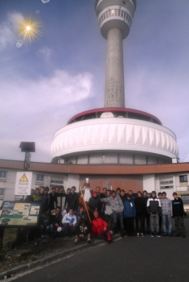

14. - 23. září 2012 Sportovně turistický kurz v Chorvatsku
48 zájemců ze 3. ročníku absolvovalo sportovně turistický kurz v Šibeniku v Chorvatsku. Odjezd proběhl od školní jídelny 14. září a návrat byl naplánován na 24. září v ranních hodinách.
Náplní kurzu bylo sportování, plavání, volejbal, výlety, turistika aj.
Počasí připomínalo léto a kromě jedné přeháňky a mírného ochlazení stálo opravdu za to. Ubytování v kempu nemělo chybu, byl prostorný, čistý a útulný a po našich kuchyňských variacích ani nevyhořel.
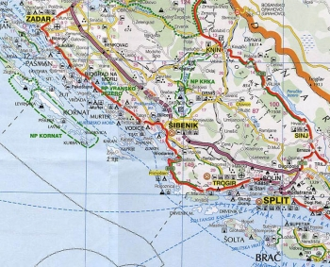

12. září. 2012 Strojírenský veletrh 2012
Ve středu 12. 9. jsme stejně jako každý rok navštívili Mezinárodní strojírenský veletrh v Brně. Veletrhu se zúčastnili studenti druhého, třetího a čtvrtého ročníku oboru Strojírenství a studenti druhého ročníku oboru Dopravní prostředky.
Veletrh již tradičně přinesl mnoho novinek z různých oborů strojírenství. Vystavovatelé p4ředstavili své nejmodernější technologie a opravdu bylo na co koukat. Po několika dlouhých letech zde například opět vystavovala česká firma Pramet dodávající obráběcí nástroje a opravdu se těšila velkému zájmu. Tradičně vystavovala i bruntálská firma Karla, zabývající se zpracováním kovového odpadu a vypalováním plechu. Jedinou nevýhodou tohoto veletrhu bylo to, že jsme si vyčlenili na jeho návštěvu pouze jeden den.
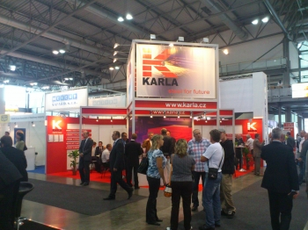

3. října. 2012 4.A v Praze
"Jak bylo v Praze?" jde odpovědět jednoznačně "blaze". Všechno vyšlo, počasí jako malované, divadelní představení netradiční, exkurze v senátu přínosná. Když k tomu doplníme vůni velkoměsta, celosvětové publikum nezbývá než doporučit takový výlet všem.
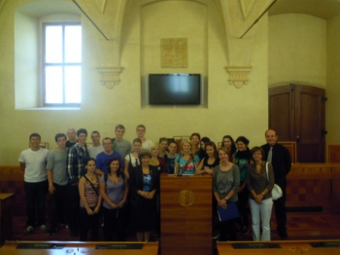

19. – 20. 10. 2012 Oslavy 50. výročí školy
Běh to všechno odstartoval
Oslavy padesátiletého výročí založení SPŠ odstartoval první ročník běhu „Rozbíháme další padesátku“. Ve středu 17. 10. 2012 se v místech Uhlířského vrchu potkali všichni studenti, pedagogové i ředitel školy. Na startu se sešlo přes 150 běžců, jako první vybíhaly dívky, poté chlapci. Zhruba v polovině trati se závodníci promíchali a mnozí byli rádi, že běželi pospolu. Trať závodu nebyla nikterak složitá, za to však skýtala běžcům pestrost. Zatímco na počátku trati si běžci užili pomalé stoupání, ke konci přišla klidnější část, kde to člověk mohl „rozbalit“ – měl-li na to ještě síly. Nádherné babí léto umocnilo skvělou atmosféru, kterou vytvořili ostatní žáci a pedagogové. Děkujeme p. učiteli Šodkovi za skvělou organizaci a těšíme se na další ročník.
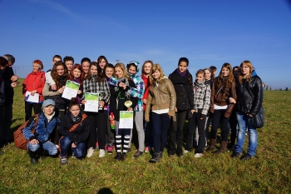
Výsledky:
Dívky:
1. místo – Vejmolová Pavlína
2. místo – Hajná Veronika
3. místo – Kohoutová Markéta

Chlapci:
1. místo – Kadlčík Michal
2. místo – Bernatík Michal
3. místo – Chromek Martin

Nejúspěšnější třídou se stala třída 1. A!
Vlastní oslavy proběhly od 19. 10. do 20. 10 v pátek a v sobotu
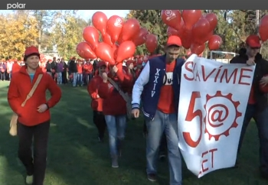

3. listopadu 2012 Divadelní představení
Olomoucké divadlo Tramtarie nás na 80 minut vtáhlo do děje fiktivního dramatu Válka s mloky Karla Čapka.
Byli jsme svědky globální katastrofy, kterou prožívali hrdinové žijící v odlišných dobách. Spojovalo je setkání s mloky. Škoda jen byla, že jsme žádného mloka neviděli.
I tak se nám hra velmi líbila a budeme se těšit na další kulturní zpestření výuky literatury.
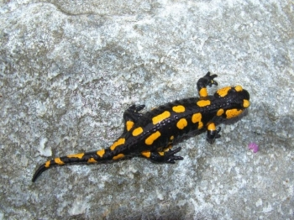

29. listopadu 2012 Geoinformatické dny na Střední průmyslové škole v Bruntále
Bruntálská průmyslovka je v zavádění nových poznatků do výuky velmi aktivní.
Do projektu geoinformatické dny na SPŠ se zapojily téměř všechny střední a základní školy z Bruntálu včetně ZŠ Horní Benešov. Celkově tak bylo s tímto žádaným a vysoce perspektivním tématem seznámeno více jak 600 žáků.
Školní kolektivy si mohly vybrat z deseti vzdělávacích programů, které zahrnovaly jak teoretické přednášky (Země pohledem družic, Jak se dělá mapa, Planeta v souřadnicích a další), tak práci s GPS přímo v terénu v okolí školy. Z řad zástupců základních a středních škol se celá akce setkala s velice kladným ohlasem.
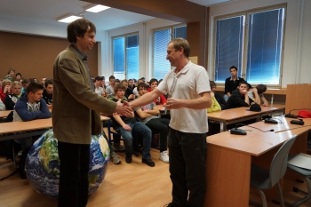

3. prosince 2012 Stali jsme se členy SAČR
Naše škola se stala členem Svazu prodejců a opravářů motorových vozidel České republiky (SAČR). Co si slibujeme:
- větší propojení s praxí,
- poradenská služba,
- dostupnost kvalitní odborné literatury pro obor Dopravní prostředky,
- školení pedagogů v oblasti silničních motorových vozidel.

17. prosince 2012 Školní kolo olympiády v českém jazyce
V uplynulém týdnu proběhlo školní kolo Olympiády v českém jazyce, kterého se zúčastnili žáci prvních až čtvrtých ročníků. Účast byla dobrovolná, přesto byl zájem žáků velký. Šedesát minut gramatiky a šedesát minut slohu dalo některým pěkně zabrat.
Výsledky:
1. místo - Petr Křivohlavý, 2. BC
2. místo - Karel Němec, 1. D
3. místo - Jiří Hlavík, 2. D

16. – 20. prosince Lyžařský kurz v zahraničí
V termínu 16. - 20. 12. 2012 uspořádala naše škola zahraniční lyžařský kurz, kterého se zúčastnili studenti ze všech ročníků školy. Lyžovalo se v zimním středisku Hochzillertal v Rakousku, bydlení bylo zajištěno v Marendalmu.

10. února 2013 Článek o Internetové škole na stránkách průmysl.cz
Na webu prumysl.cz byly uveřejněny články o projektu INTERNETOVÁ ŠKOLA II. realizovaným naší školou. V současné době je finalizována zhruba čtvrtina z více než dvou set nových výukových animacích. Vytvořené animace se stanou nedílnou a důležitou součástí výuky na SPŠ Bruntál.
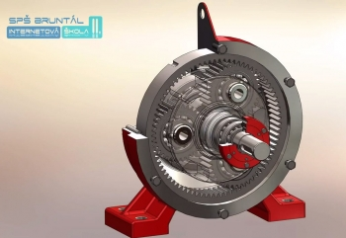

16. února 2013 Ples
Jako každý rok i letos uspořádala škola školní ples. Uskutečnil se 16. února 2013 ve Společenském domě na Ruské ulici v Bruntále. Večerem provázel známý bavič Miloš Knor. K poslechu i tanci bude hrál orchestr Brand New Band.
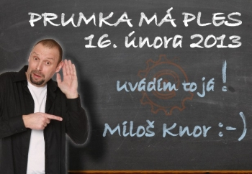

25. únor 2013 Ve sportu se nám daří
V tomto školním roce nebyla sportovní soutěž, ve které bychom nebodovali a v každé soutěži stojíme na „bedně“. Kopaná v kategorii mladších - postup do kraje, kopaná starších - 2. místo v okrese, stolní tenis - 2. a 3. místo v okrese, volejbal - 3. místo v okrese, florbal postup do krajského kola a nyní včerejší úspěch – vítězství v okresním kole ve futsalu a postup do krajského kola. Abych nejmenovala jen chlapce, naši školu reprezentovalo i družstvo děvčat ve volejbalu.
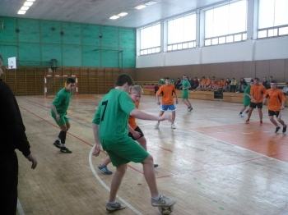

26. února 2013 Lyžařský kurz 1. Ročníků
Jak už bývá zvykem, lyžovali naši prvňáci v Karlově. Spousta naježděných kilometrů na sjezdovce i v lesíku, mnoho pádů, přednáška horské služby, hry, skvělé ubytování a jídlo, žádné mrazy, spousta sněhu, za trest odklízení sněhu z parkoviště, smích, zábava. Takový byl náš lyžák!
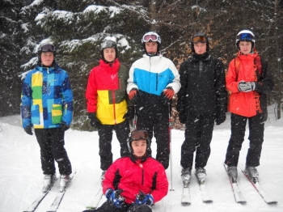

14. března 2013 Nejlepší střední škola kraje je bruntálská průmyslovka.
Studenti a absolventi rozhodli v hlasování o nejlepší škole v kraji. Impulsem ke vzniku projektu StredniRoku.cz bylo, že v ČR neexistuje žádný žebříček, který by srovnával střední školy podle kritéria z pohledu studenta. Střední průmyslová škola zvítězila nejen mezi bruntálskými středními školami, ale své prvenství potvrdila i ve výsledcích celokrajských. Hlasující studenti a absolventi, kterých je již více než 5000, ocenili zejména vybavení areálu SPŠ, přístup učitelů, celkovou atmosféru školy a používání inovativních prvků výuky.
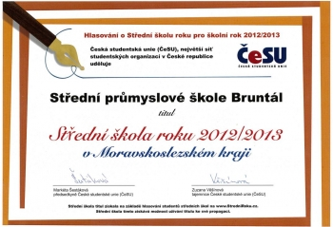

21. března 2013 Na naší škole byla založena CISCO Networking Academy
Na Střední průmyslové škole, Bruntál byla založena CISCO akademie. Tento krok je velice významný a naše škola se tak stala jednou z mála vzdělávacích institucí v okolí, která bude nabízet vzdělávání v tomto celosvětově uznávaném programu. Studenti naší školy tak budou moci přímo ve škole získat certifikáty v oblasti počítačové techniky, operačních systémů a především počítačových sítí. Největší přínos má založení akademie především pro výuku počítačových sítí.

2. dubna 2013 Týden ve znamení strojařiny
Celý předminulý týden probíhaly soutěže studentů středních škol v různých odvětvích strojírenství, nejvíce však v odvětví CAD/CAM technologií. Pro ty, kteří si ještě název CAD/CAM technologie nedokážou přeložit, lze jednoduše vysvětlit, že se jednalo o modelování a obrábění součástí za pomocí výpočetní techniky.
Soutěžní týden jsme začali na Mezinárodním dni strojařů v hotelu DUO na Horní Bečvě. Studenti z Polska, Slovenska a České republiky reprezentovali své maturitní nebo ročníkové práce. Cílem této práce byl návrh Bankiho turbíny. Za SPŠ Bruntál svou práci představil student Petr Švajda, kterého v anglickém projevu doprovázel Petr Šebesta. Oba studenti, ač skočili na celkovém pátém místě, se rozhodně nemají za co stydět, protože na dotazy hodnotící komise, která byla složena z profesorů VŠB a zástupců zadavatele, odpovídali rychle a správně.
Další soutěž se konala na SPŠ v Hranicích na Moravě, a to v počítačovém modelování (CAD). Úkolem bylo co možná nejefektivněji vymodelovat 2D skicu, 3D skicu, vymodelovat pant dle zadané výkresové dokumentace a následně tuto součást pomocí SimulationExpres zatížit a optimalizovat ji na jiný rozměr. Z našich studentů v soutěži nejlépe obstál Petr Švajda, který skončil ve výpočtové kategorii na 3. místě.
Poslední soutěž se konala v pátek a v sobotu, konkrétně v programování CNC strojů na SPŠ Třebešín v Praze. Soutěž byla rozdělena do dvou kategorií, a to na ruční a CAM programování. SPŠ Bruntál v kategorii ručního programování reprezentovali studenti druhého ročníku, Petr Křivohlavý a Jakub Bělohlávek. Oba borci makali, až se z nich kouřilo. Po prvním soutěžním dni měli hodně smíšené pocity. Druhý den, kdy programování už kluci nechtěli ani vidět, došlo na test znalostí obrábění, orientace v programech a jiné lahůdky. Kluci opravdu zabojovali a společně dostali tolik bodů, že se naše průmyslovka umístila na 3. místě a v kategorii jedinců na plné čáře zvítězil Petr Křivohlavý z druhého ročníku. Nutno podotknout, že kluci svými vědomostmi porazili maturanty ostatních škol.
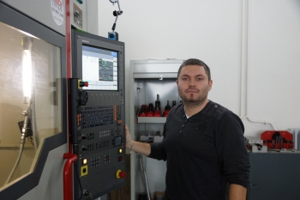

6. dubna 2013 Závody robotů v Polsku
Dne 6. dubna 2013 jsme se zúčastnili robotické soutěže ve Zespół Szkół Technicznych v polském městě Rybnik. V tomto školním roce již proběhly tři závody robotů – sledovačů čáry. První se uskutečnily na naší škole v listopadu, druhé na VŠB-TU Ostrava v prosinci a třetí na SPŠ Hranice v březnu. Na všech těchto kláních jsme se umístili na předních pozicích, a tak jsme se rozhodli porovnat naše síly na mezinárodním poli. V konkurenci robotů z Polska, Slovenska a České republiky se náš follower1 umístil na krásném 8. místě. Z českých robotů byl rychlejší pouze stroj z VŠB-TU Ostrava, který skončil na místě čtvrtém.
Velký dík patří všem členům robotického týmu i ostatním zájemcům, kteří nás podporují a pomáhají nám.
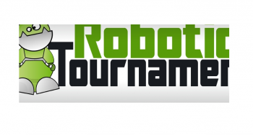

24. dubna 2013 Bruntálský kros
Ve středu 24. 4. se v rámci oslav 800. výročí založení města Bruntálu uskutečnila první atletická akce s názvem Bruntálský kros. Závodu se v hojném počtu zúčastnili i naši studenti, kteří se umístili na předních bodovaných místech a tím naší škole zajistili celkové 2. místo. Nejlepšího úspěchu dosáhla Aneta Krahulcová, žákyně 2. B.
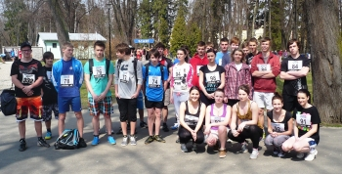

26. června 2013 Exkurze v jaderné elektrárně
Ve středu 26.6.2013 naši studenti odjeli do jaderné elektrárny Dukovany, aby se seznámili s výrobou elektrické energie ze štěpné reakce uranu. Zajímavé bylo sledovat také zviditelnění částic záření alfa a beta v mlžné komoře. Studenti se dozvěděli o nejnovějších trendech ukládání a zpracování jaderných odpadů. Pak následovala prohlídka turbín a generátoru přečerpávací elektrárny Dalešice. Exkurze byla financována z projektu internetová škola II.

I) Údaje o výsledcích inspekční činnosti provedené Českou školní inspekcí
V letošním školním roce neproběhla inspekční činnost.

J) Základní údaje o hospodaření školy

Zhodnocení hospodaření za rok 2012
Všechny závazné ukazatele pro rok 2012 byly splněny. Počet zaměstnanců byl nižší než limitní. Mzdové prostředky byly plně vyplaceny a nedošlo k překročení závazných ukazatelů.
V hlavní i doplňkové činnosti bylo dosaženo výsledku hospodaření 0,00 Kč.

Průběžné hodnocení hospodaření v roce 2013
Závazné ukazatele pro rok 2013 jsou průběžně plněny.

K) Údaje o zapojení školy do rozvojových a mezinárodních programů
Ve školním roce 2012/2013 jsme nerealizovali žádný rozvojový ani mezinárodní program.

L) Údaje o zapojení školy do dalšího vzdělávání v rámci celoživotního učení
V rámci celoživotního učení se škola zapojila do projektu UNIV 3.
Řešitelem tohoto projektu je na celostátní úrovni NÚOV Praha a jsou do něj zapojeny střední odborné školy v rámci celé republiky. Účelem projektu je vytvořit programy pro národní soustavu kvalifikací.
Pro rozvoj dalšího vzdělávání na naší škole byl v souladu s programovými cíli dalšího vzdělávání vypracován dokument: „Strategický plán rozvoje DV“ do roku 2013.

Rekvalifikační a vzdělávací kurzy pořádané „Centrem celoživotního vzdělávání“
Název kurzu | Počet kurzů | Počet účastníků
PC01 – Programování mikrořadičů v jazyce C | 1 | 6
PC02 – Příprava na ECDL | 3 | 12
Programátor aktorů pro řízení IQD | 1 | 4
Celkem | 5 | 22

M) Údaje o předložených a školou realizovaných projektech z cizích zdrojů

Přehled školou předložených a realizovaných projektů ve školním roce 2012/2013
Název programu | Název projektu | Registrační číslo projektu | Stav projektu | Celková výše finanční dotace
Operační program Vzdělávání pro konkurence-schopnost | INTERNETOVÁ ŠKOLA II | CZ.1.07/1.1.24/01.0064 | Projekt se realizuje | 12 760 252,28 Kč
Operační program Vzdělávání pro konkurenceschopnost | Technika hrou | CZ.1.07/1.1.24/02.0066 | Projekt na začátku realizace od 1. 6. 2013 | 2 089 582,94 Kč
Dotační program na podporu prevence, MěÚ Bruntál | Adaptační pobyt 1. ročníků | ---- | Realizace proběhla ve dnech 4. a 6. září 2012 | 5 000,-- Kč

Internetová škola II
Předkladatel a řešitel projektu: Střední průmyslová škola, Bruntál, příspěvková organizace
Operační program: Operační program Vzdělávání pro konkurenceschopnost
Prioritní osa: 1 - Počáteční vzdělávání
Oblast podpory: 1.1 Zvyšování kvality ve vzdělávání
Celkové způsobilé výdaje projektu: 12 760 252,28 Kč
Celková výše dotace/podíl školy: 12 760 252,28 Kč / 0,- Kč
Zahájení projektu: květen 2012
Ukončení projektu: říjen 2014
Popis projektu:
Projekt je na počátku realizace, navazuje na projekt Internetová škola. Cílem projektu je vytvořit nové multimediální výukové materiály s možností využití e-learningu. Nově by měla vzniknout chemicko-technologická laboratoř orientovaná na metalografické zkoušky ve strojírenství.

Technika hrou
Předkladatel a řešitel projektu: Střední průmyslová škola, Bruntál, příspěvková organizace
Operační program: Operační program Vzdělávání pro konkurenceschopnost
Prioritní osa: 1 - Počáteční vzdělávání
Oblast podpory: 1.1 Zvyšování kvality ve vzdělávání
Celkové způsobilé výdaje projektu: 2 089 582,94 Kč
Celková výše dotace/podíl školy: 2 089 582,94 Kč / 0,- Kč
Zahájení projektu: 1. 6. 2013
Ukončení projektu: 31. 12. 2014
Popis projektu:
Hlavním cílem projektu je popularizace technických oborů ve městě Bruntál. První aktivitou projektu je vytvoření „DEMONSTRAČNÍHO CENTRA“. Model Demonstračního centra není v ČR nový. Tato idea se objevuje v podobě různých iQparků (Ostrava, Liberec). Cílem projektu je však v této části jiné pojetí, kdy žáky v rámci demonstrací vede odborník. Druhou aktivitou projektu je vedení „TECHNICKÝCH KROUŽKŮ“ pro žáky 5., 6., a 7. tříd základních škol. Kroužky jsou zaměřeny na robotiku, RC modelářství, fyziku a počítačovou grafiku.
Jedním z dílčích cílů je též navázat na projekty financované z ROP Moravskoslezsko a z OPVK, kde škola získala vybavení pro výuku kontroly a měření, CNC obrábění, pro opravy silničních vozidel, učebny počítačové grafiky nebo učební pomůcky do fyziky. V uplynulém programovém období na toto vybavení škola získala prostředky z několika projektů v celkové výši více než 50 mil. Kč. Veřejné prostředky investované do školy budou lépe využity a otevřou se širší veřejnosti. Přímo pomohou dále popularizovat technické obory u vybraných ročníků základních škol.

Přehled projektů, ve kterých je škola partnerem
Název projektu | Předkladatel projektu | Stav projektu | Finanční podíl určený pro školu
Elektrotechnická centra | Moravskoslezský kraj | Projekt byl ukončen | 5 990 000 Kč
UNIV III | NUOV – národní ústav odborného vzdělávání | Projekt v realizaci | ---------
Technické vzdělávání – Brána k úspěchu | Krajská hospodářská komora Moravskoslezského kraje | Projekt se realizuje | 1 872 589,77 Kč

UNIV III
Řešitelem tohoto projektu je na celostátní úrovni NÚOV Praha a jsou do něho zapojeny střední odborné školy v rámci celé republiky. Účelem projektu je vytvořit programy pro národní soustavu kvalifikací.

Elektrotechnická centra
Předkladatel projektu: Moravskoslezský kraj
Škola je partnerem projektu
Realizace projektu byla v pololetí tohoto školního roku ukončena.
Díky projektu byly na naší škole vybudovány nejmodernější učebny pro výuku elektrotechnicky orientovaných oborů. V Bruntále jsou do projektu společně zapojené dvě školy Střední průmyslová škola, Bruntál, příspěvková organizace a Střední odborná škola, Bruntál, příspěvková organizace.

Technické vzdělávání – Brána k úspěchu
Předkladatel projektu: Krajská hospodářská komora Moravskoslezského kraje
Škola je partnerem projektu s finančním podílem.
Projekt je v realizaci.
Cílem projektu je zvýšit zájem mezi žáky na základních školách o technické obory. Naše škola jednoduchým 5-ti hodinovým vzdělávacím kurzem určeným pro žáky základních škol proškolí celkem 400 žáků ze sedmých a devátých tříd základních škol v regionu bruntálsko. Budou vytvořeny dva kurzy jeden s tematikou „Strojírenství“ a druhý s tematikou „Doprava“. Účelem kurzů je zábavnou a praktickou formou zvýšit zájem o technické obory. Škola zároveň dovybaví učebnu CNC novou výpočetní technikou a 3D tiskárnou. Žáci základních škol si odnesou praktický výrobek.

N) Údaje o spolupráci s odborovými organizacemi a dalšími partnery při plnění úkolů ve vzdělávání

Spolupráce s odborovou organizací
Na škole pracuje základní organizace ČMOS pracovníků školství. Organizace má 38 členů. ZO ČMOS PŠ každoročně projednává návrh Kolektivní smlouvy a jejich příloh. Jednání o kolektivní smlouvě na rok 2013 začala probíhat 15. 12. 2013. Kolektivní smlouva byla po vzájemné shodě podepsána 1. 3. 2013 s platností od 1. 3. 2013 do 28. 2. 20014. Spolupráce mezi ZO ČMOS a vedením školy je na dobré úrovni.

Spolupráce s organizacemi zaměstnavatelů a dalšími partnery při plnění úkolů ve vzdělávání
V rámci regionu spolupracujeme s organizacemi jak státními tak soukromými, místními i z blízkého okolí. Spolupráce s organizacemi je zaměřena především na praktické vzdělávání žáků v rámci odborné výuky s možností dalšího následného uplatnění. Pracoviště jsou pro nás důležitá, protože studenti mohou využít teoretické poznatky v praxi, a to přispívá velikou měrou k jejich dalšímu profesnímu rozvoji a uplatnění. Některé z uvedených organizací nám pomáhají při školních aktivitách jako odborní poradci v oblasti elektrotechniky, dopravy, strojírenství, personalistiky, bankovnictví apod.

Firmy spolupracující při zajišťování praktického vyučování žáků
Počet firem | Dlouhodobě spolupracující firmy
9 | Alfa Plastik a. s.; Alfun a. s.; MIJAV účetnictví s. r. o.; Odetka a. s.; OSRAM Česká republika s. r. o.; STK Mlynarčík; Veolia Transport Morava a. s.; Walramcom s. r. o.; Zemspol s. r. o.;

Spolupráce s organizacemi zaměstnavatelů a dalšími partnery při plnění úkolů ve vzdělávání
Spolupracující partner | Hlavní oblasti a přínosy spolupráce | Forma spolupráce
Profesní organizace
SAČR | Spojení podnikatelské sféry v oblasti servisu a autoopravárenství silničních vozidel s odbornými školami působících v uvedených oborech | Odborné vzdělávání pedagogických pracovníků, bezplatná nabídka odborné literatury.
Krajská hospodářská komora Moravskoslezského kraje | Spolupráce v oblasti zvyšování kvality vzdělávání v technických oborech | Partnerství v projektech zaměřených na technické vzdělávání
Firmy (jiné formy spolupráce než zajišťování praktického vyučování)
Easy Control Morava | Zvyšování vzdělanosti v oblasti novinek elektrotechniky a počítačových sítí | Školení pedagogických pracovníků
Spinoco Czech Republic, a.s. | Zvyšování vzdělanosti pedagogů v oblasti privátních datových sítí a bezpečnosti datových sítí | Školení pedagogů, zapůjčení moderních technologických součástí z oblasti datových sítí.
AD TECHNIK, s. r. o. | Získávání nejaktuálnějších poznatků z oblasti autoopravárenství | Školení pedagogů.
Další partneři (např. ÚP, obec)
VŠ Báňská | Zvyšování vzdělanosti pedagogů v oblasti elektrotechniky a strojírenství, příprava žáků pro studium na technických vysokých školách | Školení pedagogů a studentů
ÚP Bruntál | Podpora technického vzdělávání | Prezentace školy na akcích pro podporu technického vzdělávání
Městský Úřad Bruntál | Statistické a dotazníkové šetření; kulturní a sportovní akce; adaptační pobyty žáků prvních ročníků. Podílení se na tvorbě Integrovaného plánu rozvoje města Bruntálu.

O) Výroční zpráva o poskytování informací podle zákona č. 106/1999 Sb., o svobodném přístupu k informacím
Počet podaných žádostí o informace | 0
Počet podaných odvolání proti rozhodnutí | 0
Opis podstatných částí rozsudku soudu | 0
Výsledky řízení o sankcích | 0
Další informace vztahující se k zákonu | 0

V Bruntále 10. října 2013

Ing. Petr Černý
ředitel školy

Výroční zpráva byla předložena školské radě dne: 11. 10. 2013

Výroční zpráva byla schválena školskou radou dne: ……………………

Ing. Václav Míka
předseda školské rady

